КОНСУЛЬТАЦИЯ ДЛЯ РОДИТЕЛЕЙ
первой младшей группы №2

«ИГРА – НЕ ЗАБАВА»
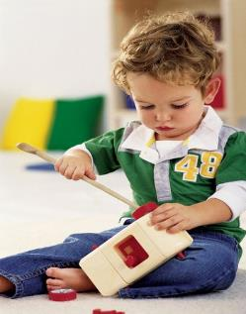

Каждый день маленьких детей наполнен
приобретением
новых знаний, умений и навыков. Становясь старше, ребенок требует к себе повышенного внимания со
стороны взрослых, ему хочется
чаще с ними играть в игрушки, вместе гулять по улице и подрожать их различными действиями. Со временем у ребенка появляется потребность выражать свои чувства и знания с помощью слов.

Этот бурный процесс не происходит сам собой, для правильного развития ребенка необходимо активное воздействие на него окружающих взрослых людей.

Маленький ребенок многое усваивает путем непосредственного подражания окружающим его людям, а также непосредственно соприкасаясь с разными предметами.
Это самостоятельно добытый опыт имеет большое воспитательное значение: будит любопытство, умственную активность, доставляет много конкретных впечатлений.

Игры отражают окружающую ребенка действительность, сопровождаются эмоциональным подъемом, радуют малыша, доставляют ему удовольствие и в то же время, представляют путь к познанию мира.
Играя, ребенок получает знания о предметах, их свойствах, в игре развивается внимание, воображение, мышление. В игре дети встречаются с различными затруднениями, требующими сообразительности, умения, учатся добиваться поставленной цели.

Игры, направленные на развитие сенсорных способностей

Игра способствует развитию сенсомоторной координации, гибкости кисти и раскованности движений, на развитие мелкой моторики, активизирует развитие речи, формирует познавательный интерес, любознательность, усидчивость.

- шнуровки;
- стучалки;
- пирамидки;
- кубики;
- вкладыши.
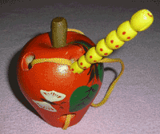

Пальчиковые игры

Игры способствуют формированию правильного, звукопроизношения, умению быстро и чисто говорить, развивают координацию движения рук, мелкую моторику, совершенствуют умение согласовывать движение и речь.

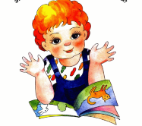
«Сорока-ворона кашу варила»;
«Мальчик-пальчик»;
«Ладошка»;
«Дружные ладошки» ;
«Ладушки, ладушки» и др.

Дидактические игры

Важное значение дидактической игры состоит в том, что она развивает самостоятельность и активность мышления и речи у детей, общительность, умения играть вместе, регулировать своё поведение, быть уступчивым и требовательным.

- «Накорми куклу Машу»;
- «Найди маму»;
- «Чудесный мешочек»;
- «Чего не стало?»;
- Подбери пару»
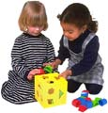

Подвижные игры
Подвижные игры дают возможность развивать и совершенствовать движения в беге, прыжках, лазанье, способствуют повышению жизнедеятельности организма.

В играх развивается воля, сообразительность, смелость, быстрота реакций. Совместные действия в играх сближают детей, доставляют им радость.
- «Пузырь»;
- «Солнышко и дождик»
- «Зайка серенький»;
- «Воробышки и автомобиль»;
- «По ровненькой дорожке»

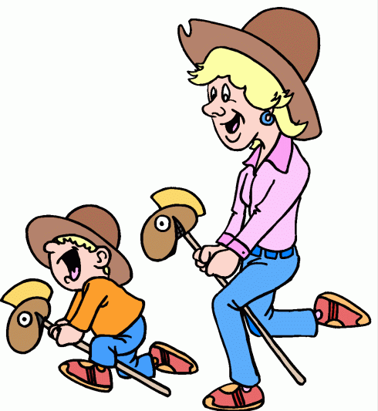

СОВЕТЫ РОДИТЕЛЯМ

- Играя с дочерью или сыном, помните, что подавлять инициативу малыша нельзя.
- Играйте с ним на равных.
- Играя, следите за своей речью: ровный, спокойный тон равного партнёра по игре вселяет в ребёнка уверенность в том, что его понимают, его мысли разделяют, с ним хотят играть.
- Надо взять себе за правило: несколько раз в день включаться в игру малыша, это побуждает ребёнка к новым действиям

ПОМНИТЕ!
Совместные игры родителей с детьми духовно и эмоционально обогащают детей, удовлетворяют потребность в общении с близкими людьми, укрепляют веру в свои силы.

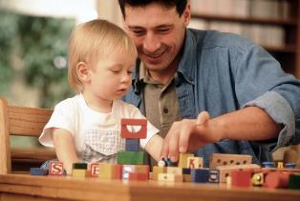

Воспитатель
первой младшей группы №2
Смирнова Ю.А.

